Тема: «Международный женский день»
В рамках данной темы предлагаем вместе с детьми организовывать все виды детской деятельности (игровой, коммуникативной, трудовой, познавательно- исследовательской, продуктивной, музыкально- художественной, чтения) вокруг темы семьи, любви к маме, бабушке. Расширять гендерные представления, воспитывать в мальчиках представление о том, что мужчины должны внимательно и уважительно относиться к женщинам. Привлекать детей к изготовлению подарков маме, бабушке, воспитателям. Воспитывать бережное и чуткое отношение к самым близким людям, потребность радовать близких добрыми делами.
Познавательное развитие
- Побеседуйте с ребенком о том, что в первый месяц весны, Восьмого марта, весь мир отмечает женский праздник (праздник мам и бабушек). Расскажите об истории возникновения этого праздника:
Почему Международный женский день празднуют именно 8 марта? Какая история 8 марта? Раньше во многих странах женщины не имели права голоса, не могли работать. Девочкам не позволяли ходить в школу. Конечно, их это обижало!
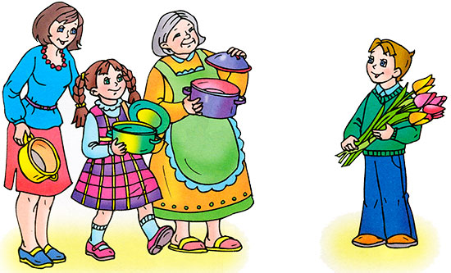
Потом женщинам позволили работать. Но условия труда были тяжёлыми. Тогда в Нью-Йорке (город в Соединённых Штатах Америки) более 150 лет тому назад работницы прошли «маршем пустых кастрюль». Они громко били в пустые кастрюли и требовали повышения зарплаты, улучшения условий работы и равные права для женщин и мужчин. Это так удивило всех, что событие стали называть Женским днём.
Потом в течение многих лет женщины устраивали акции протестов. Они требовали избирательного голоса, выступали против ужасных условий труда. Особенно протестовали они против детского труда. Тогда было решено избрать один общий женский день для многих стран. Женщины разных стран договорились, что именно в этот день будут напоминать мужчинам, что их надо уважать.
Это первый праздник весны — самого прекрасного времени года. 8 марта мы всегда поздравляем наших мам, бабушек, которые так много времени уделяют нашему воспитанию, а также сестричек и знакомых девочек. В этот день папы поздравляют своих жён и мам, дарят им цветы. А ребенок может сделать подарок своими руками — цветочек из бумаги, открытку, рисунок. Маме и бабушке понравится всё, что он подарит от чистого сердца.
А как и когда поздравляют мам и девочек в других странах? Ведь не везде 8 Марта — официальный праздник.
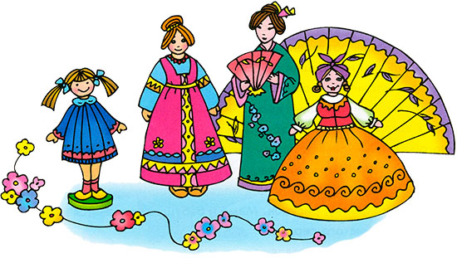
В Соединённых Штатах и странах Западной Европы весной празднуют День матери. В наше время дети дарят своим мамам поздравительные открытки и подарки, устраивают «день послушания».
Испанцы «женский день» празднуют 5 февраля. Это день памяти святой Агеды — покровительницы женщин.
Народы Южной и Северной Индии поклоняются богиням счастья, красоты и дома Лакшми и Парвати. Празднуют эти дни в сентябре- октябре. Люди украшают дома цветами, дарят женщинам подарки.
Японцы 3 марта празднуют Хина-Мацури — праздник девочек. Этот день ещё называют праздником цветения персика. В древности в этот день из бумаги вырезали куклу. Теперь их делают из глины и дерева, наряжают в шёлковые платья. Иногда даже устраивают выставки кукол.
А теперь поиграйте в игру «Мамина профессия»
портной – … портниха повар – … повариха
учитель – … учительница продавец – … продавщица ткач – … ткачиха
певец – … певица художник – … художница актер – …актриса
скрипач – …скрипачка пианист – … пианистка пловец – …пловчиха
спортсмен – …спортсменка воспитатель – …воспитательница
«Сосчитай 2-5»
Один весенний букет - два весенних букета, пять весенних букетов
Одна младшая сестра - две младших сестры, пять младших сестёр
Одна женская профессия - две женских профессии, пять женских профессий
Одно праздничное поздравление -
два праздничных поздравления, пять праздничных поздравлений

Речевое развитие
Расширяем словарный запас: подарок, сюрприз, весна, март, цветы, мимоза, тюльпан, родная, любимая, заботливая, ласковая, стройная, умная и т.д., заботиться, любить, уважать, стараться, дарить, помогать, готовить и т.д.
Предлагаем серию словесных игр:
"Подбери слова признаки и слова действия"
Мама какая? ‒ добрая, заботливая, любящая, ласковая, нежная, красивая,...
Сестра какая? ‒ озорная, весёлая, задорная, смешная, неуклюжая, взрослая,...
Бабушка что делает? – слушает, читает, вяжет, шьёт, печёт, гуляет, нянчится,…
Воспитательница что делает?‒ воспитывает, знакомит, обучает, присматривает,...
«Семейка слов»
Мама – мамочка, мамулечка, мамуля, мамуленька, матушка,…
Праздник – отпраздновать, празднично, праздничный, празднование, праздновать, предпраздничный,...
«Чей? Чья? Чьи?» - упражнение в образовании притяжательных прилагательных
Сумка мамы (чья?) − мамина. Телефон (чей?) – мамин. Туфли (чьи?) – мамины.
Кофта бабушки (чья?) − бабушкина.
Фартук (чей?) – бабушкин. Тапочки (чьи?) – бабушкины.
«Закончи предложение» (склонение существительного):
У каждого малыша есть …(мама). Каждый человек любит свою … На свете очень трудно жить без … На праздник 8 марта мы дарим подарки и цветы… Я люблю гулять со своей … Я очень горжусь своей…
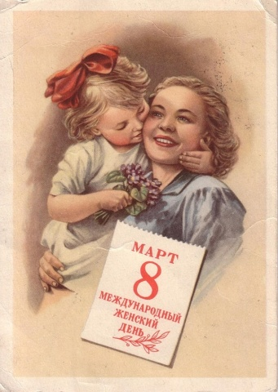
Составьте рассказ о маме.
План рассказа:
Мою маму зовут……………
Какая она?,,,,,,,,,,,,
Что любит делать?...............
Где работает?..............
Чем увлекается?.................
Как ребёнок может назвать маму одним словом?
Выучите с ребенком стихотворение:
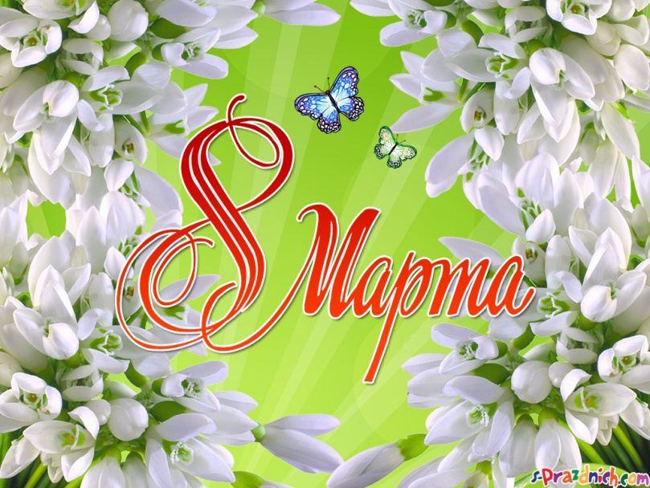
Я для бабушки и мамы
Нарисую солнца круг,
И зеленую поляну,
И подснежники вокруг.
В Женский день им подарю
И скажу, как их люблю!

8 Марта на дворе,
Праздник на календаре.
Мам и бабушек поздравить
Хочется сегодня мне.
Светит солнышко в окно,
И на улице светло,
Мы всем женщинам желаем,
Чтобы в жизни повезло!

«Мама для Мамонтенка»
Случилось это на берегу далёкого и холодного Ледовитого океана.
Однажды сердитые волны разбили большую ледяную скалу. Пригрело солнышко, и лед стал медленно — медленно таять.
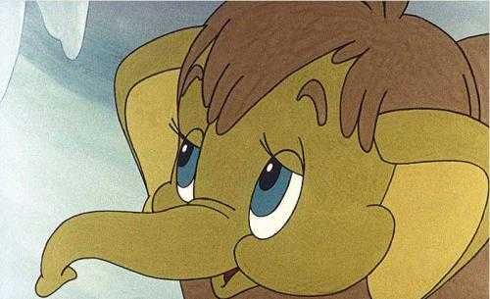
Во льду был замёрзший Мамонтёнок. Он отогрелся на солнышке и ожил. «Мама!» — позвал Мамонтёнок, но ему никто не ответил. Он подождал немного, а потом пошёл искать маму.
Долго шёл Мамонтёнок. Иногда он останавливался и звал маму, но мамы нигде не было. Мамонтёнок устал и проголодался.
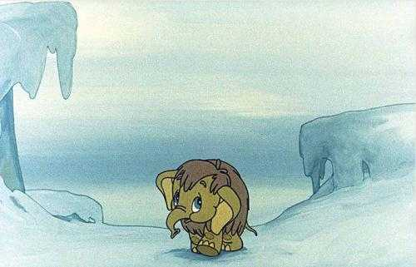
«Кто ты такой?» — услышал он чей-то голос. Это был Северный олень. Мамонтёнок никогда не видел его раньше и испугался.
«Я маму ищу!» — сказал он. «Так ты детёныш!»- удивился Северный олень. «Детёныш, — сказал Мамонтёнок.- Я спал, потом проснулся, а мамы нет!» И он вздохнул.
«Я никогда не видел твоей мамы! — сказал Олень. — Может, её знает дядюшка Морж?»
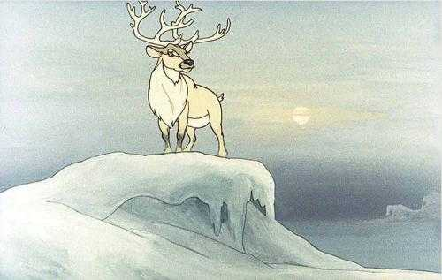
Дядюшка Морж очень удивился, увидев Мамонтёнка. «Кто ты такой?»- спросил он. «Я детёныш! — сказал Мамонтёнок. — Я спал, потом проснулся, а мамы нет!» — «А как зовут твою маму?» — «Мама!» — сказал Мамонтёнок.
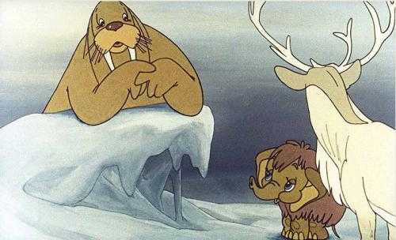
Дядюшка Морж вспомнил, что давным-давно, когда на Севере было тепло, здесь жили огромные звери, похожие на Мамонтёнка.
«Но они ушли в Африку, когда настали Великие холода!»
«Я тоже хочу в Африку! — сказал Мамонтенок. — Я хочу найти свою маму!»
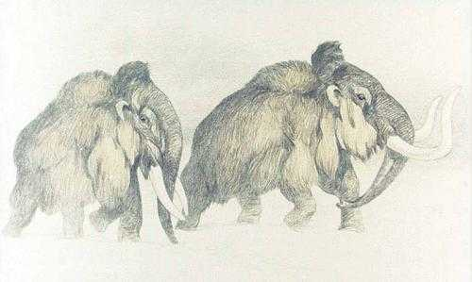
«А ты не побоишься?» — спросил его Морж и Северный олень.
«Не побоюсь!» — сказал Мамонтёнок.
Тогда Морж подогнал к берегу большую льдину, Олень принёс травы на дорогу, и Мамонтёнок поплыл в Африку к маме.
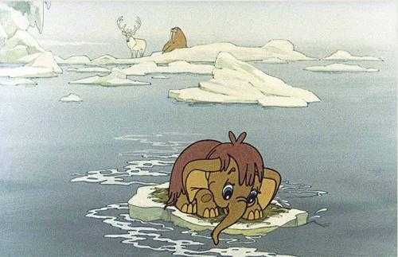
«По синему морю к зелёной земле
Плыву я на белом своем корабле.
Меня не пугает ни волны, ни ветер!
Плыву я к единственной маме на свете!
Скорей до земли я добраться хочу,
«Я здесь! Я приехал!» — я ей закричу.
Пусть мама услышит, пусть мама придёт,
Пусть мама меня непременно найдёт!
Ведь так не бывает на свете,
Чтоб были потеряны дети?»
И вдруг льдина под Мамонтёнком подтаяла и разломилась! «Мама!» — закричал он.
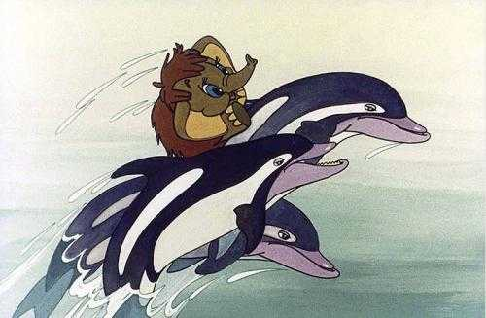
И тут появились Дельфины. Они подхватили Мамонтёнка на спины и помчались к земле. Дельфины выбросили Мамонтёнка на песок и уплыли. Мамонтёнок открыл глаза.
Это была Африка.
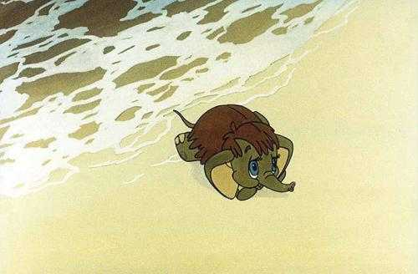
Перед ним был Олень, но совсем другой.
«Ты кто такой?» — спросил его Мамонтёнок. «Я — Олень из Африки, — ответил Африканский олень.- А ты кто?»
«Не знаю, — сказал Мамонтёнок. — Я ищу маму. Дядюшка Морж сказал, что она здесь.»
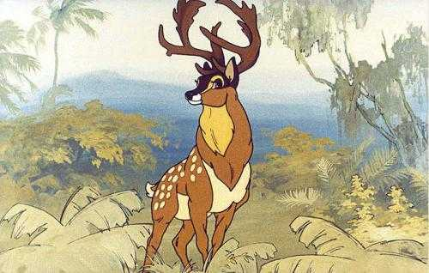
«Я не видел здесь твоей мамы! — сказал Африканский олень. — Может быть, Мудрый Какаду ее знает? Он живёт на свете очень давно!»
И Олень позвал Какаду. Какаду очень удивился, увидев Мамонтёнка, и сказал, что впервые видит такого зверя. И они с Оленем стали думать, где искать маму этого странного детёныша.
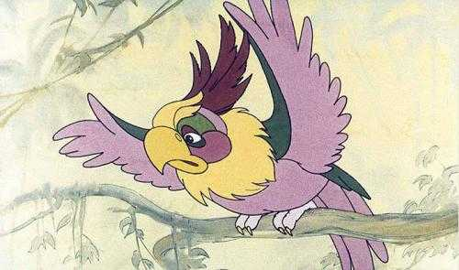
«А я знаю, где его мама!» — вдруг услышали они чей-то голос. И они увидели Обезьянку. В руке у Обезьянки был банан. «Лови!» — крикнула она Мамонтёнку.
Мамонтёнок поймал банан хоботом. И тут все закричали: «Да это же Слонёнок! Только волосатый!»
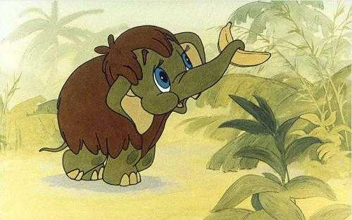
«Так, значит, я — Слонёнок! — обрадовался Мамонтёнок. — Значит, моя мама здесь, и вы её знаете?» — «Конечно! Ее зовут Большая Слониха!» — закричали звери. И они пошли к большой Слонихе.
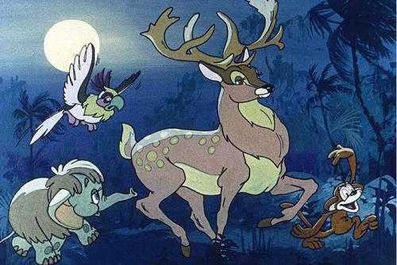
Скоро настала ночь и взошла луна. Но они все шли и шли. И наконец пришли на поляну. Там, вся залитая лунным светом, стояла Слониха. Она спала.
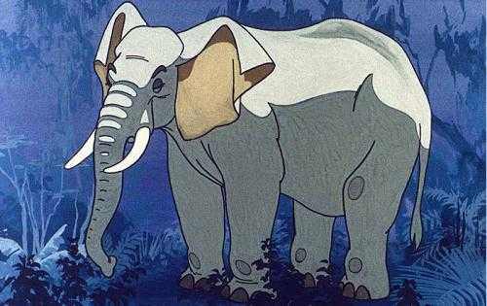
«Мама!» — закричал Мамонтёнок. Слониха долго смотрела на Мамонтёнка, а потом сказала: «Кто это?» «Это же я, — сказал Мамонтёнок. — Я тебя так долго искал! А ты меня не узнала!» И он заплакал. «Ты что слонёнка не узнаешь? — закричали Олень, Обезьянка и Какаду. — Посмотри, у него хобот и уши как у тебя! Только он в шубе, потому что с севера!»
«Тише!» — сказала Большая слониха и подошла к Мамонтёнку. Она внимательно посмотрела на него и сказала: «Не плачь! Ты действительно не Слонёнок, ты — Мамонтёнок! Но все-таки ты — мой сын!»
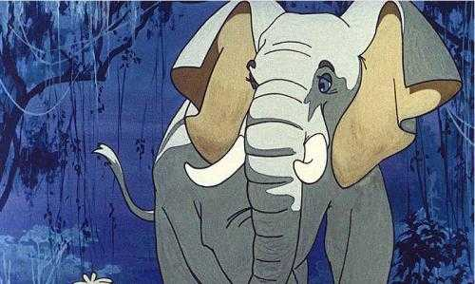
«Я ничего не понимаю! — сказал Мамонтёнок. — Почему я твой сын, если я не слонёнок?»
«Потому что давным-давно, когда настали Великие холода, мамонты пришли с Севера в Африку и стали слонами.»
«Значит, я Слонёнок, который жил давным-давно!» — обрадовался Мамонтёнок.
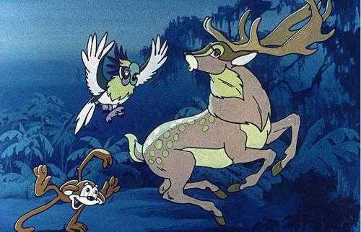
«Ура! Наконец-то он нашёлся!» — закричали животные.
На смену африканской ночи пришло утро.
Когда животные возвращались обратно, Обезьянка спросила: «Как вы думаете, это правда, что мамонты стали слонами?» «Не знаю», — сказал Африканский олень. А мудрый Какаду сказал: «Какое это имеет значение? Он нашёл МАМУ, и это главное!»

